PRACTICA DE PSEUDOCLASES

- Aplicar las reglas de estilo necesarias en el archivo encima.htm para que al pasar por encima de cada h3 este se ponga en Rojo y al pasar por encima del texto que va a continuación se ponga con fondo amarillo dicho texto.

- Sobre el ejercicio de la tabla :
Ver como funciona tablarSolucion.htm e intentar obtener el mismo resultado sobre el archivo tabla.htm
Investigar sobre border collapse y aplicarlo

- Al formulario : dividirlo en dos partes. Al pasar por encima de cada una de ellas el fondo cambia de color.
Investigar sobre input : focus y aplicarlo (a todos los input y a alguno en concreto)
Investigar sobre otras pseudoclases

Cuando pasemos por encima de algun input debe aparecer un texto informativo que de inicio debe estar oculto

Ejemplo de formulario :
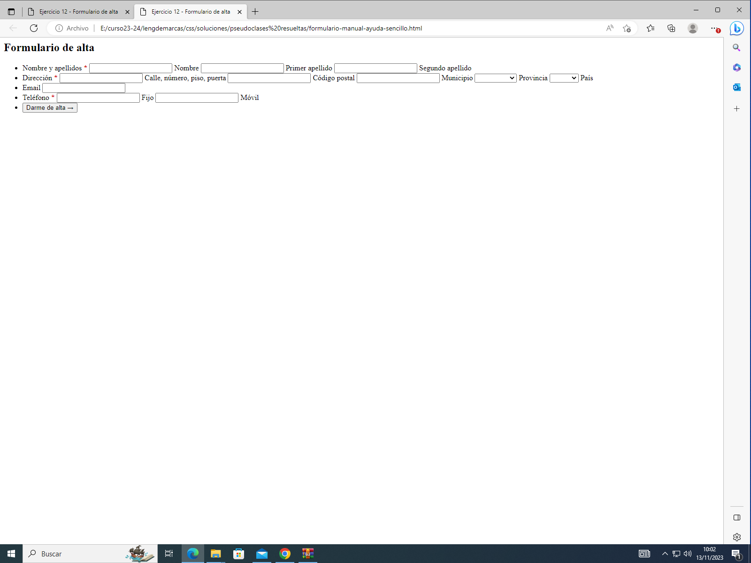

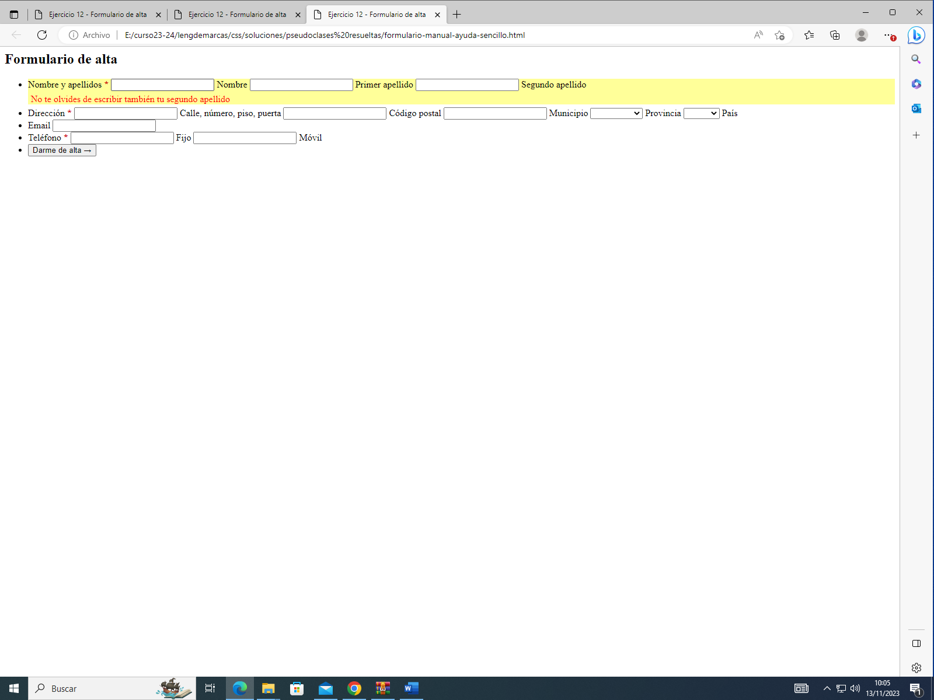
Al pasar por encima fondo amarillo y se muestra la ayuda…

